

**МIНIСТЕРСТВО  ОСВIТИ І НАУКИ  УКРАЇНИ**

**НАЦІОНАЛЬНИЙ   ТЕХНІЧНИЙ УНІВЕРСИТЕТ   УКРАЇНИ**

“**КИЇВСЬКИЙ  ПОЛІТЕХНІЧНИЙ  ІНСТИТУТ**

**ІМЕНІ ІГОРЯ СІКОРСЬКОГО”**

**Факультет прикладної математики**

**Кафедра програмного забезпечення комп’ютерних систем**

**Лабораторна робота № 1**

**з дисципліни “ Основи веб програмування ”**

**тема “Обчислення Створення та публікація статичних веб-документів**

**формул.”**

|  |  |  |
| --- | --- | --- |
| **Виконав**  **студент I курсу**  **групи КП- 82**  **Грицюк Олександр Юрійович**  **(прізвище, ім’я, по батькові)**  **варіант №** |  | **Перевірив**  “**____” “____________” 20___ р.**  **викладач**  **Гадиняк Руслан Анатолійович**  **(прізвище, ім’я, по батькові)** |

**Київ 2018**

**Мета роботи**

Познайомитись із поняттям веб-документів та технологіями їх створення і стилізації.  
Опублікувати статичний веб-сайт на одній із безплатних веб-платформ.

**Постановка завдання**

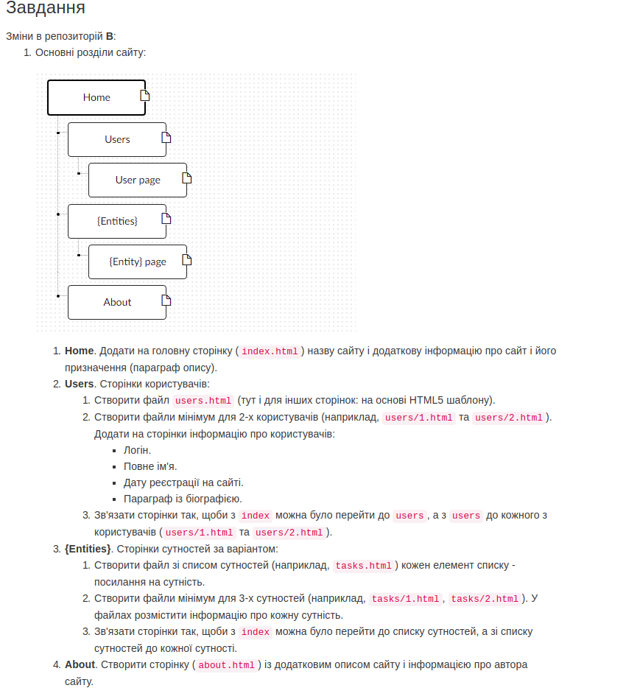

**Текст коду програми**

|  |
| --- |
| **index.html** |
| <!DOCTYPE html>  <html lang="en">  <head>  <meta charset="UTF-8">  <meta name="viewport" content="width=device-width, initial-scale=1.0">  <meta http-equiv="X-UA-Compatible" content="ie=edge">  <title>Document</title>  <link rel="stylesheet" href="css/style.css">  </head>  <body>  <div class="main">  <div class="leftbar"><div class="par"><p>aromoluxe</p> </div></div>  <div class="rightbar">  <nav>  <ul>  <li>  <div class="users">  <a href="./users/users.html">Users</a>  </div>  <div class="entities">  <a href="./perfumes/perfumes.html">Perfumes</a>  </div>  <div class="about">  <a href="./about/about.html">About</a>  </div>  </li>  </ul>  </nav>  </div>  </div>  <hr>  <div class="text">  <div class="text-leftbar"> <img src="./images/milion.jpg" alt=""></div>  <div class="text-middle"><p>Welcome to the perfume shop here you can find the perfumes you want</p> </div>  <div class="text-rightbar"> <img src="./images/12.png" alt=""> </div>  </div>  <div class="line"></div>  </body>  </html> |

**Приклади результатів**

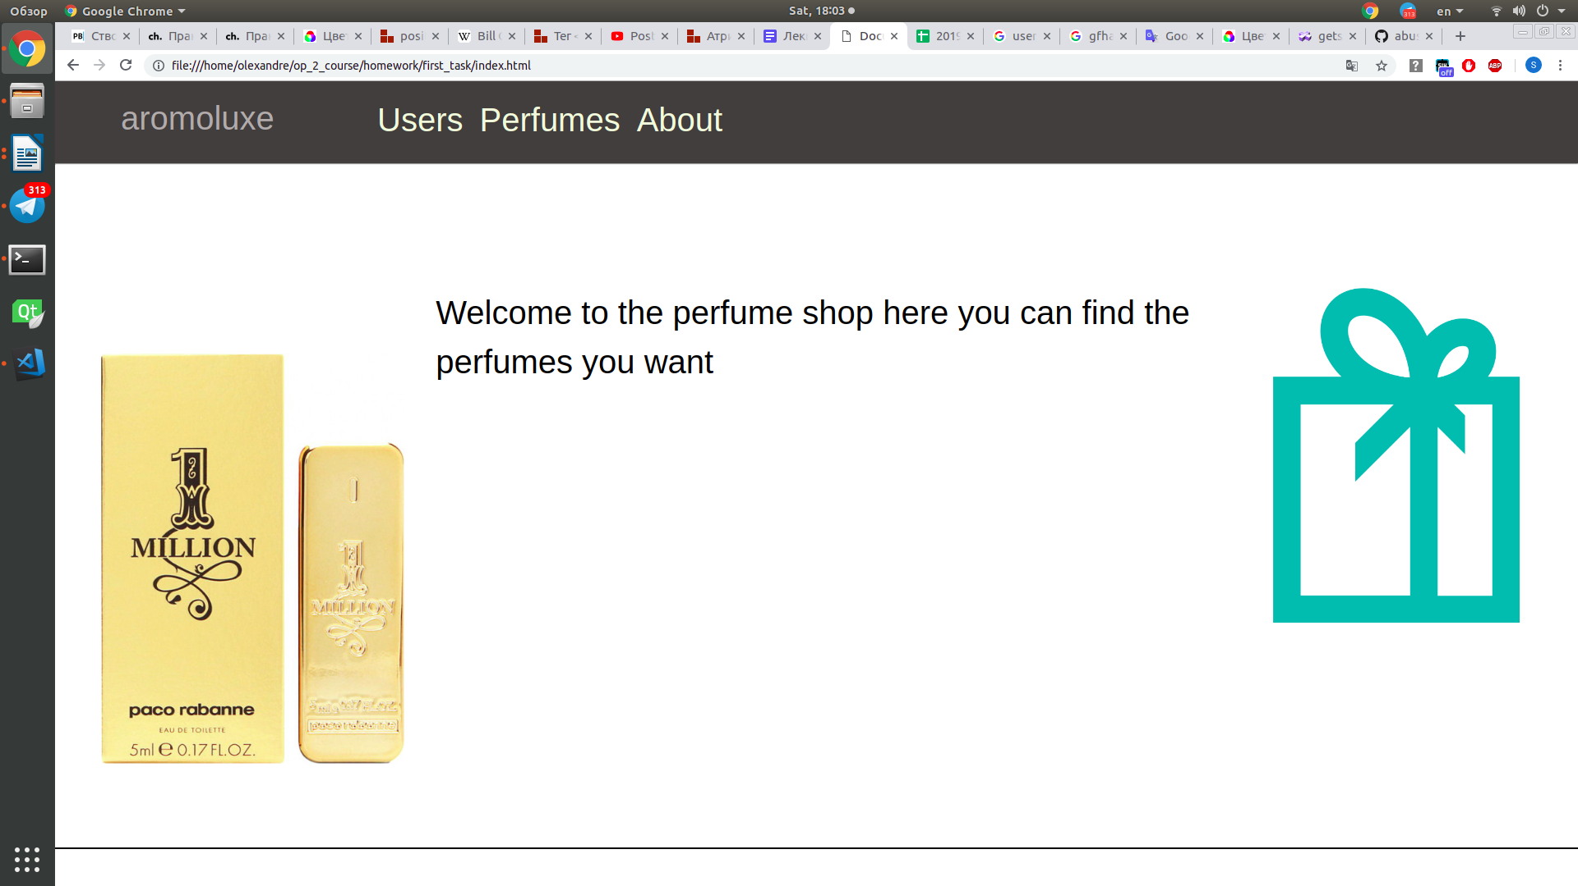

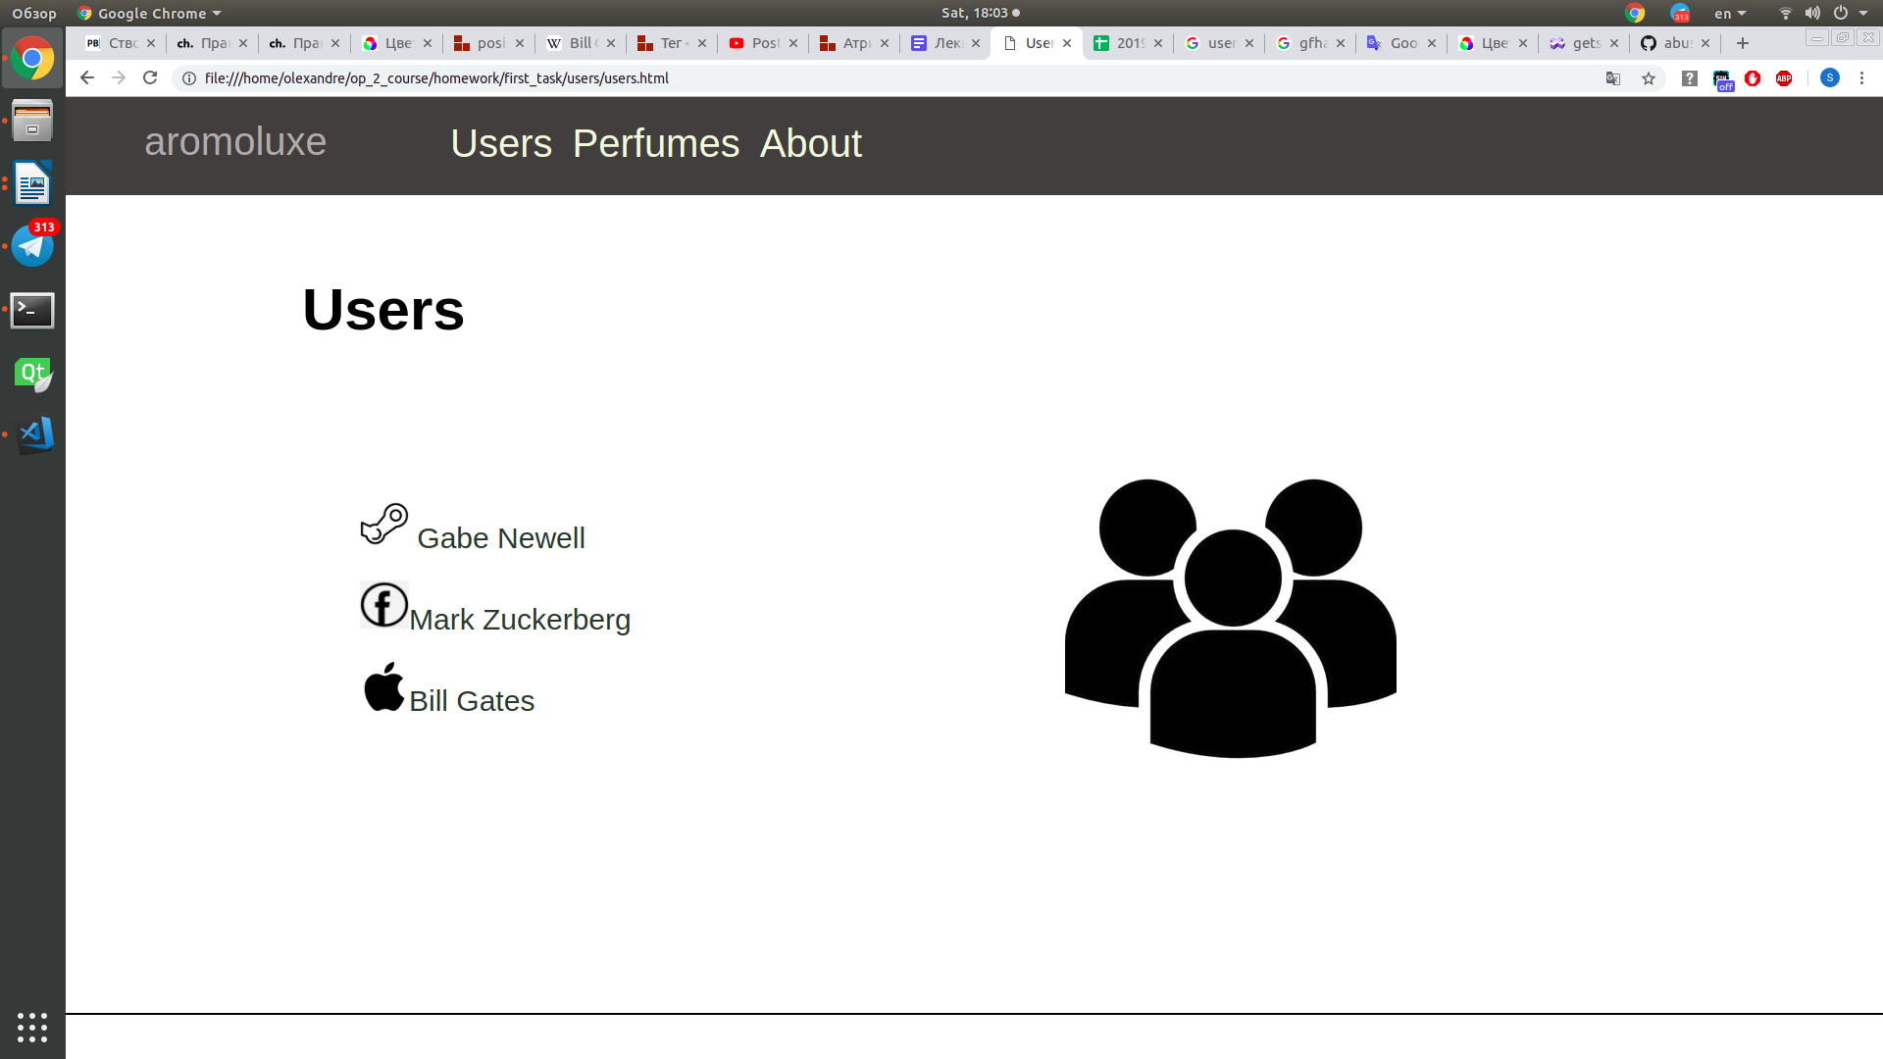

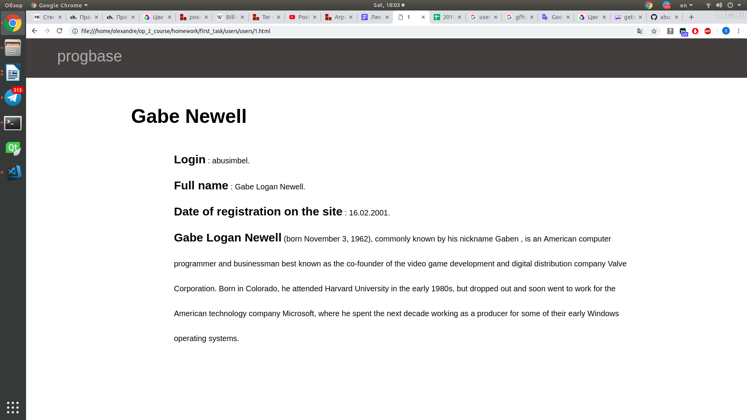

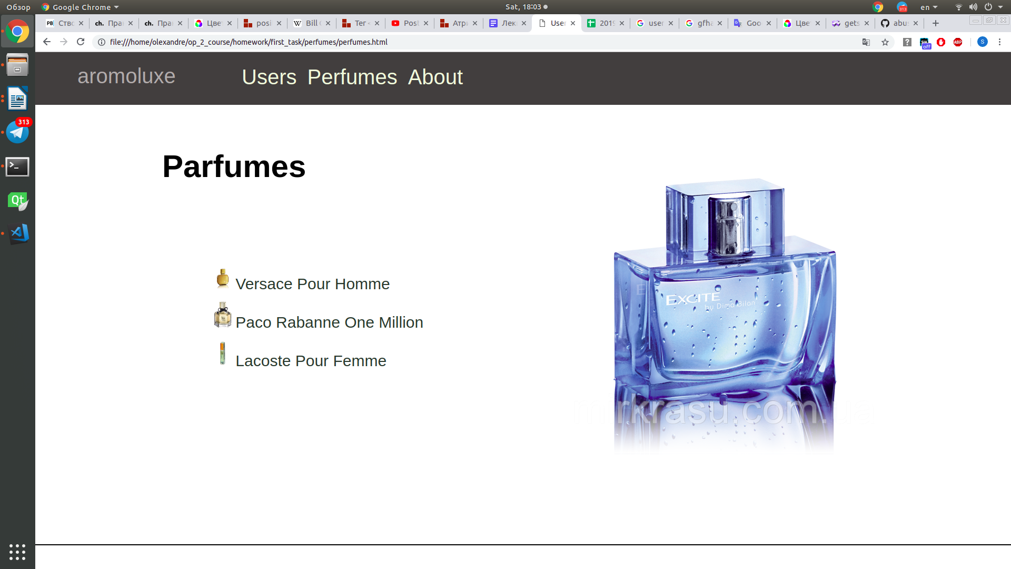

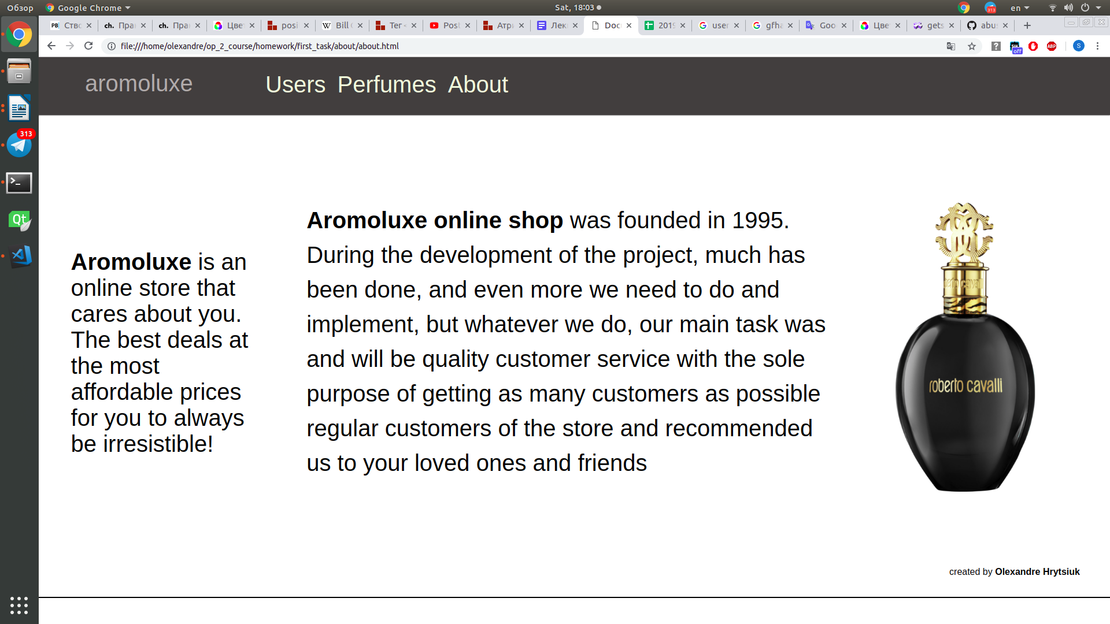

**Висновки**

Я познайомивсь із поняттям веб-документів та технологіями їх створення і стилізації.Опублікувати статичний веб-сайт на одній із безплатних веб-платформ.